## **试验十六 事务**

**目的:**1 掌握并理解事务

**一 理解 rollback**

1在查询分析器输入下列语句并执行 ,记录该学生的年龄。

Select * from student where sno=’0001’

**2 执行下列 语句序列A:**

BEGIN TRANsaction

Update student set sage=sage+1 where sno=’0001’

Select * from student where sno=’0002’

此事务结束了吗？

未结束,没有end

1. **执行：**

Select * from student where sno=’0001’

记录该学生的年龄。

思考：student 中的0001的年龄确实被更改了吗? 为什么?

被更改了,因为在事务中0001的年龄以及更改了

**4 执行下列语句。**

ROLLBACK TRANsaction

然后再执行：

Select * from student where sno=’0001’

, 观察0001的年龄, 解释发生这种现象的原因。

事务回滚,因此0001的年龄回到了修改之前

**二 理解 commit**

1在查询分析器输入下列语句并执行 ,记录该学生的年龄。

Select * from student where sno=’0001’

**2 执行下列 语句序列A:**

BEGIN TRANsaction

Update student set sage=sage+1 where sno=’0001’

Select * from student where sno=’0002’

**3**执行:

commit transaction

Select * from student where sno=’0001’

记录结果, 此时更改后的数据被永久保存了吗?

被永久保存了

**三 执行下列 语句序列**

BEGIN TRANsaction

Update student set sage=sage+1 where sno=’0001’

Update sc set grade=grade + 1 where sno=’0002’ and cno=’1001’

Rollback

上述指令执行后，数据库发生了什么变化？

无变化,因为变化被回滚了

## **试验十七** **锁**

**目的:**1 理解锁的概念及锁的作用

一 利用帮助系统了解Sql-server 的下列语句的含义

1 锁的隔离级别

SET TRANSACTION ISOLATION LEVEL Serializable

这条语句用于设置数据库事务的隔离级别为"Serializable"（可串行化）。隔离级别是用来控制并发访问数据库时事务之间的隔离程度。"Serializable" 是最高的隔离级别，它确保事务完全串行化执行，避免了脏读、不可重复读和幻读的问题。在该隔离级别下，事务会对读取的数据进行锁定，直到事务结束。

2 设置锁定超时时间

SET LOCK_TIMEOUT 5000

这条语句用于设置锁定超时时间为 5000 毫秒（5 秒）。当一个事务请求获取锁定资源时，如果在指定的超时时间内无法获取到锁定，系统会将该请求取消，并返回一个错误。这可以用来控制事务在等待锁定资源时的等待时间。

1. SP_LOCK

这是一个系统存储过程，用于获取当前数据库中的锁定信息。它返回一个结果集，包含了当前活动的锁定信息，如锁定的资源、锁定的类型、持有该锁定的事务等。通过执行该存储过程，可以查看数据库中的锁定情况，帮助进行故障排查或性能优化。

**二 观察封锁**

1 执行语句序列A

BEGIN TRANsaction

Update student set sage=sage+1 where sno=’0001’

Select * from student where sno=’0002’

2 在查询分析器中打开第二个连接(连接 school)[文件-连接], 输入下列语句:

1) select * from student where sno=’0002’

记录执行结果,说明原因。

2）select * from student where sno=’0001’

记录执行结果,说明原因。（如上一步没有停止，则强行终止）

如果在步骤一中的第二个连接还在运行，将无法获得学生 '0001' 的最新数据，因为第一个连接的事务还未提交，对学生 '0001' 的更新操作尚未生效。

如果强行终止步骤一中的第二个连接，然后在步骤二中执行查询语句，将获得学生 '0001' 的最新数据，包括之前更新的年龄加1的结果。

3) update student set sname=’aaa’ where sno=’0002’

记录执行结果,说明原因。（如上一步没有停止，则强行终止）

如果在之前的步骤中已经执行了该事务且事务未提交，则更新语句将会阻塞，等待事务完成或者超时。如果之前的事务已提交或者没有进行任何事务操作，那么更新语句将立即执行。

如果更新语句成功执行，将会将学生表中 "sno" 为 '0002' 的学生的 "sname"（姓名）字段更新为 'aaa'。

如果更新语句受阻塞，等待事务完成后才能执行，或者超过了锁定超时时间（如果已设置锁定超时时间），那么更新语句将失败，不会进行任何更改。

4) 强行终止上一步的命令，然后执行语句：

DBCC opentran

记录结果 ,思考：如何知道此事务是那一台计算机发出的？

5）执行：

select * from student where sno=’0001’

记录执行结果,说明原因

语句堵塞,无法执行

然后回到**第一个连接**中，执行语句:

commit Tran

观察并记录第二个连接窗口中的现象，说明原因

**三 了解锁的类型**

1 执行下列语句

BEGIN TRAN

Select * from student where sno=’0001’

Print ‘server process ID (spid) : ‘

Print @@spid

1) 然后执行下列语句

exec sp_lock

注意根据事务中输出的 spid ,观察结果中相应 spid 的记录, 观察加锁。

2) 然后执行下列语句

commit tran

exec sp_lock

注意根据事务中输出的 spid ,观察结果中相应 spid 的记录, 观察加锁。

2 执行下列语句

BEGIN TRAN

Update student set sage=sage + 1 where sno=’1001’

Print ‘server process ID (spid) : ‘

Print @@spid

1) 然后执行下列语句

exec sp_lock

注意根据事务中输出的 spid ,观察结果中相应 spid 的记录, 观察加锁。

2) 然后执行下列语句

commit tran

exec sp_lock

注意根据事务中输出的 spid ,观察结果中相应 spid 的记录, 观察加锁。

1. 使用 SET TRANSACTION ISOLATION LEVEL Serializable

然后重新执行 三和四步，观察与原来有何不同。

1. 了解表级锁 （ 查看帮助文件）

BEGIN TRAN

Select * from student (TABLOCKX) where sno=’1002’

Print ‘Server Process ID (spid): ‘

Print @@spid

然后执行：

exec sp_lock

注意根据事务中输出的 spid ,观察结果中相应 spid 的记录, 观察加锁类型。

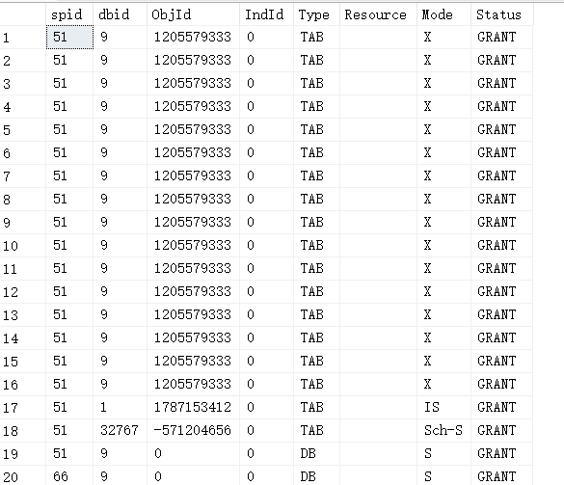

1. 了解锁定超时
   1. 执行下列语句 ，设置锁定超时为 1000 ms

set lock_timeout 1000

go

BEGIN TRAN

Select * from student (TABLOCKX) where sno=’1002’

2）打开第二个连接

执行：

select * from student

记录观察到的现象。

语句堵塞,无法执行

3）在打开的第二个连接中

set lock_timeout 10000

go

select * from student

记录观察到的现象。

语句堵塞,无法执行

## **试验十八 恢复技术**

**目的：**1 掌握数据库的备份及恢复的方法。

2 了解备份方案的设定

一 完全备份的建立与恢复

1建立完全备份

USE school

GO

BACKUP DATABASE school TO DISK=’C:\schooldata.bak’

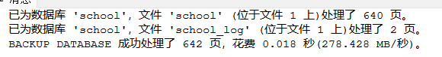

2查看备份文件中的信息

RESTORE FILELISTONLY FROM DISK=’c:\schooldata.bak’

RESTORE HEADERONLY FROM DISK=’c:\schooldata.bak’

应用程序

3恢复完全备份

1) 先删除数据库 School

USE Master

GO

DROP DATABASE school

2) 然后恢复.

RESTORE DATABASE school from DISK=’c:\schooldata.bak’

3): 查看 school 的student 中的数据

二 建立差异备份

1 建立备份

1） 制作数据文件备份 schoolDiff.bak

2） 把学号 7001， 姓名：王海，性别：男，年龄为23 的学生加入student

3） 制作school 的差异备份 ，存入schoolDiff.bak

BACKUP DATABASE school TO DISK=’schoolDiff.bak’ WITH DIFFERENTIAL

4) 把学号 7002， 姓名：赵燕，性别：女,年龄为22 的学生加入student

5) 制作school 的差异备份 ，存入schoolDiff.bak

BACKUP DATABASE school TO DISK=’schoolDiff.bak’ WITH DIFFERENTIAL

2查看备份文件 schoolDiff.bak 中的信息

3 删除 school 数据库

4 恢复数据库 school 到第2步状态

RESTORE DATABASE school from DISK=’c:\schoolDiff.bak’WITH file=1 NORECOVERY

RESTORE DATABASE school from DISK=’c:\schoolDiff.bak’WITH file=2

Select * from student

观察student 数据

5 恢复数据库 school 到最新状态

RESTORE DATABASE school from DISK=’c:\schoolDiff.bak’WITH file=1 NORECOVERY

RESTORE DATABASE school from DISK=’c:\schoolDiff.bak’WITH file=3

Select * from student

观察student 数据

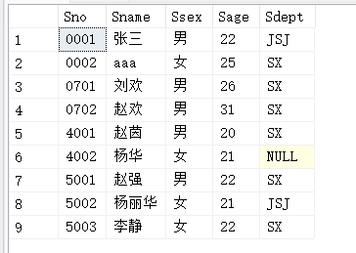

思考: 如果仅执行下述恢复语句,能查看 student 的数据吗?

RESTORE DATABASE school from DISK=’c:\schoolDiff.bak’WITH file=1 NORECOVERY

Select * from student

三 利用日志备份

1 设置故障还原模型为：完全

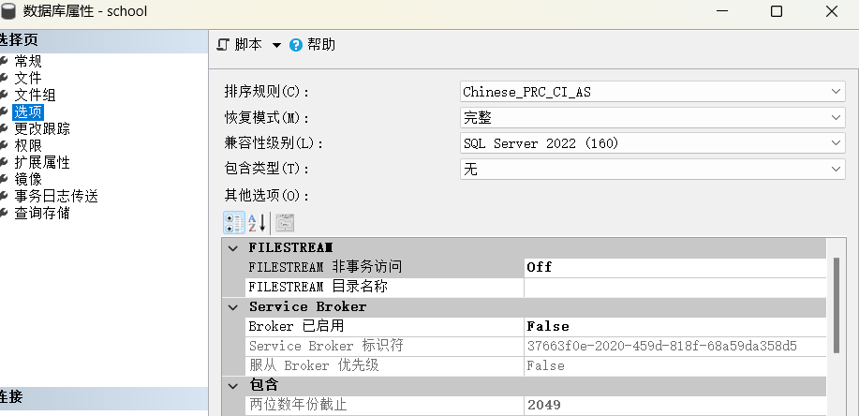

2 建立备份

1. 制作数据文件备份 schooldata1.bak

2） 把学号 7003， 姓名：王江，性别：男，年龄为23 的学生加入student

1. 制作日志备份存入 schoollog.bak

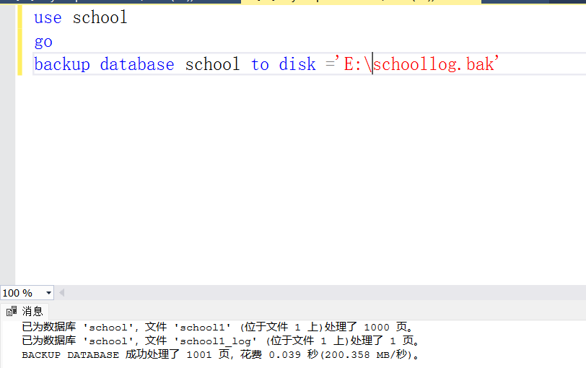

1. 把学号 7004， 姓名：赵兰，性别：女,年龄为22 的学生加入student

1. 制作日志备份存入 schoollog.bak

3 观察schoollog中的信息

图形用户界面, 文本, 应用程序

1. 删除 school 数据库

5 利用schooldata1.bak 及 schoollog.bak 恢复数据库 school 到最新状态

四 使用企业管理器练习备份调度策略

1 对数据库 school 每天上午8时进行一次数据库完全备份

2 对数据库 school 的每隔 1分钟备份进行一次差异备份。

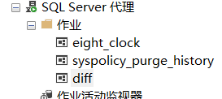

3 手工启动两个备份作业

1. 删除 school 数据库

表格

6 利用1，2步的备份进行 school的恢复。

思考：如何把备份文件备份到另外一台计算机上。

可以使用网络共享或FTP等文件传输协议，将备份文件从源计算机复制到目标计算机。

可以配置数据库服务器之间的数据库备份和复制策略，将备份文件自动复制到目标计算机上的指定位置。

五 使用企业管理器练习数据库的分离及附加

六 如何清除日志文件。

使用 SQL Server Management Studio (SSMS)：打开 SSMS，连接到目标 SQL Server 实例。右键单击数据库，选择 "任务" -> "备份"。在 "备份类型" 下拉菜单中选择 "日志"。选择要备份的数据库，并为备份指定一个位置。然后点击 "确定" 执行备份操作。备份完成后，可以删除旧的日志文件。

使用 T-SQL 命令：打开 SQL Server Management Studio 或任何其他 SQL Server 查询工具，连接到目标 SQL Server 实例。

七 使用企业管理器练习数据库的压缩

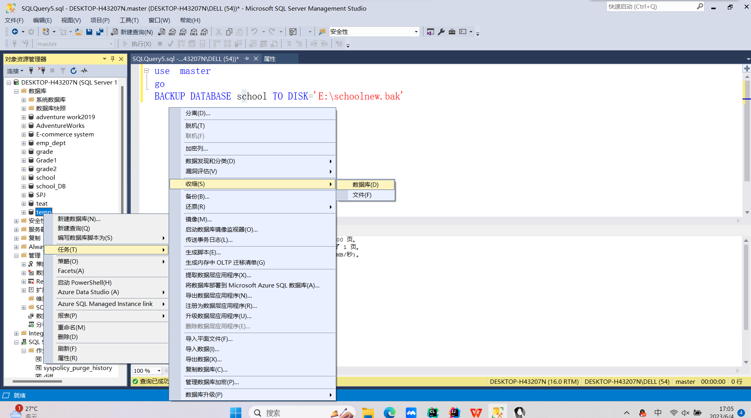

八 把school 备份到其他计算机上。

[加上 如果没有norecovert ,发生的情况]

[企业管理期恢复 如何实现 norecove ]

**整理实验16-18为实验报告“实践综合实验五：事务”，提交到csteaching平台“实践综合实验五：事务”，截止日期：6.15.**